南京众联专利代理有限公司
专利代理文本


专利名称：一种边缘容器集群中分布式推理任务细粒度资源调度的方法及系统

专利类型：发明实用新型外观设计
提前公开：是否实审请求： 是否
优先权：是否优先权号：
申请人：东南大学、江苏金恒信息科技股份有限公司费减请求：是否
统一社会信用代码：
申请人地址：南京玄武区四牌楼2号、南京市江北新区中山科技园科创大道9
号A5栋五层

邮编：210096&211500
发明人（请按顺序排列）：沈典，李雅扉
第一发明人身份证号码：320103198808051798
联系人： 沈老师
联系电话：18100621588
邮箱： dshen@seu.edu.cn
备注：

代理师：叶倩
代理师电话：025-83323232-113邮箱：mail@njzlzl.com
市场部联系人：电话：邮箱：
本发明公开了一种边缘容器集群中分布式推理任务细粒度资源调度的方法及系统。该方法首先对分布式推理任务在不同并行策略及阶段下的通信行为进行建模，抽取任务间的通信模式与拓扑特征，建立通信代价预测模型；然后基于通信感知和拓扑信息，在集群级进行任务放置优化，降低跨节点通信开销；进一步在节点级对多任务共驻环境下的GPU计算资源进行细粒度分配，通过动态调整SM、显存等资源比例，实现任务间资源隔离与协同运行；最后，通过运行监测与反馈模块，对实际通信延迟与资源利用情况进行持续评估，并根据反馈更新调度策略，实现通信优化与计算资源优化的协同。本方法能够在边缘容器集群中对分布式推理任务进行高效的资源调度，有助于降低通信开销、提升GPU资源利用率，并可应用于大模型在线推理服务的部署优化与性能改善。

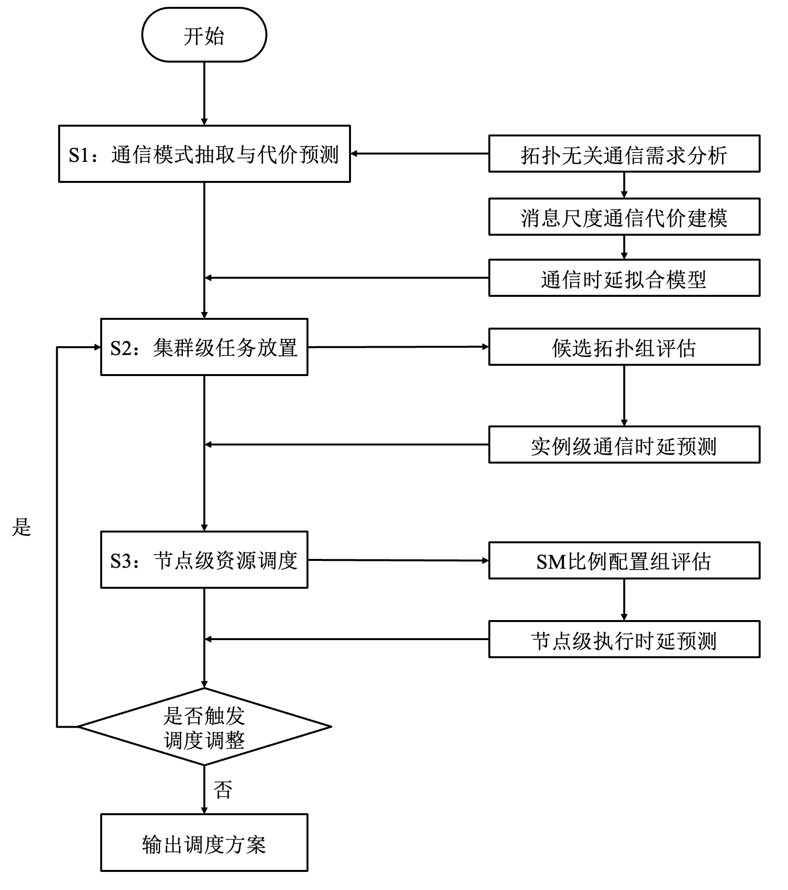
1.一种边缘容器集群中分布式推理任务细粒度资源调度的方法，其特征在于，包括如下步骤：
S1：面向分布式推理任务进行通信模式抽取与代价预测：分析边缘容器集群中分布式推理任务在不同并行策略及推理阶段（Prefill、Decode）下的通信行为，抽取任务间的通信模式及拓扑特征，并构建通信代价预测模型；
S2：在集群级任务放置阶段，根据通信代价预测模型和集群拓扑信息，对每个分布式推理任务及其并行子任务在候选节点上的通信开销进行评估，并结合任务优先级、节点负载和工作特征选择部署方案，从而降低跨节点通信延迟并兼顾节点负载均衡；
S3：在节点级资源调度阶段，对多任务共驻的GPU节点进行细粒度资源分配，并基于节点负载及任务特征动态调整资源比例，通过迭代反馈优化节点内资源利用率和任务执行时延。
2.如权利要求1所述的一种边缘容器集群中分布式推理任务细粒度资源调度的方法，其特征在于，所述步骤S1中，通信行为分析具体包括：将每个分布式推理任务在Prefill和Decode阶段的通信事件按消息尺度分桶；对每个消息桶计算通信规模、通信频率及通信拓扑特征；基于各消息桶的通信特征，构建任务间通信依赖矩阵，并将其输入通信代价预测模型，用于评估不同部署方案下的跨节点通信延迟。
3.如权利要求1或2所述的一种边缘容器集群中分布式推理任务细粒度资源调度的方法，其特征在于，步骤S2中，集群级任务放置策略具体包括：
S21:根据通信代价预测模型，计算每个分布式推理任务及其并行子任务在候选部署节点上的跨节点通信延迟和通信负载；
S22:构建候选部署方案的任务间通信依赖矩阵，并结合节点资源状态、任务优先级及工作负载特征，对候选方案进行排序与筛选；
S23:调度算法选择在降低跨节点通信开销的同时兼顾节点负载均衡的部署方案，生成最终集群级任务放置策略，为节点级资源调度提供输入。
4.如权利要求3所述的一种边缘容器集群中分布式推理任务细粒度资源调度的方法，其特征在于，步骤S2中，跨节点通信代价的定义为：
Tcomm=u∈UBuBWu(π)+Ru⋅RTTu(π)
其中，U为消息桶集合，Bu为等效字节需求，Ru为等效轮次需求，BWu(π)为拓扑方案π下消息桶的有效带宽，RTTu(π)为相应消息桶的网络延迟。
5.如权利要求1至3任一所述的一种边缘容器集群中分布式推理任务细粒度资源调度的方法，其特征在于，步骤S3中，节点级资源调度策略具体包括：
S31:对每个GPU节点上的多任务共驻环境，建立节点级任务执行时延预测模型，以评估不同计算单元、显存和SM资源分配比例下的任务执行时延；
S32:调度算法根据节点实际负载、任务特征及预测结果，动态调整资源分配比例，实现节点内资源利用率优化和任务执行延迟降低的协同目标；
S33:通过持续迭代与反馈更新，将实际任务执行情况与预测结果进行对比，用于调整集群级任务放置和节点级资源分配策略，形成闭环优化机制。
6.如权利要求5所述的方法，其特征在于，步骤S3中，节点级任务执行时延预测模型的输入包含：任务类型特征Ftype、工作负载特征Fload以及MPS/SM资源分配比例Fres，通过神经网络或回归模型实现预测：
Texec=G(Ftype, Fload, Fres)
其中，Texec为预测执行时延，函数G(⋅)由训练得到的模型参数化表示。
7.一种边缘容器集群中分布式推理任务细粒度资源调度系统，包括计算机程序，其特征在于：所述计算机程序被处理器执行时实现如上述任一种所述方法的步骤。

一种边缘容器集群中分布式推理任务细粒度资源调度的方法及系统
技术领域
本发明属于边缘计算、分布式大模型推理与容器调度的技术领域，具体涉及一种边缘容器集群中分布式推理任务的细粒度资源调度的方法及系统。

背景技术
随着大语言模型推理服务从云端数据中心逐步延伸至边缘环境，边缘侧正在成为人工智能应用落地的重要运行场景。与集中式云端部署相比，边缘环境更贴近工业制造、智能设备、轨道交通等实际业务现场，对实时感知、本地决策和低时延响应具有更高要求。然而，边缘环境中的计算、存储和网络资源通常相对有限，传统单机推理模式难以同时满足大模型推理服务在吞吐能力和响应时延方面不断增长的需求。
目前，大模型推理系统和边缘容器集群在性能优化和资源管理方面得到了广泛关注。针对大模型推理任务，研究人员提出了多种优化策略以提升系统吞吐能力与响应效率。这些策略主要集中在单节点推理执行优化和多节点并行机制优化两个层面：单节点层面通过显存管理优化、解码并行化、算子计算优化等方法，提高单GPU的执行效率和显存利用率；多节点层面则通过张量并行、流水线并行及混合并行策略，将计算任务拆分到多个GPU上协同执行，同时降低单节点存储压力和计算瓶颈。尽管这些方法在执行效率上取得了显著进展，但在跨节点通信模式的建模和任务调度优化方面仍存在明显不足。
在集群调度方面，容器编排平台和调度器已成为研究重点。传统调度方法主要依赖静态资源指标，如CPU、GPU数量或节点负载状态，实现资源分配和任务调度。然而，这类方法难以准确感知任务在执行过程中的通信模式、资源竞争特征及动态负载变化。在多维异构资源管理方面，研究人员提出了公平性分配、资源打包及干扰感知等调度策略，如Dominant Resource Fairness (DRF) 和资源紧凑部署策略，以提高资源利用率并减少任务间干扰。与此同时，GPU 细粒度共享和虚拟化技术（如NVIDIA MIG）被应用于多任务环境，以支持并发执行和更高设备利用率。

发明内容
本发明正是针对现有技术中存在的问题，提出一种边缘容器集群中分布式推理任务细粒度资源调度的方法及系统。通过对分布式推理任务的通信模式进行抽取与代价预测，并结合集群级任务放置与节点级 GPU 资源分配，实现多任务环境下的资源利用率和推理性能的协同优化。本方法具有通信感知能力强、资源调度粒度细、可动态调整等特点，可用于边缘容器集群中大模型推理任务的高效部署与执行优化。
为了实现上述目的，本方法采用的技术方案为：一种边缘容器集群中分布式推理任务细粒度资源调度的方法，包括如下步骤：
S1：面向分布式推理任务进行通信模式抽取与代价预测：分析边缘容器集群中分布式推理任务在不同并行策略及推理阶段（Prefill、Decode）下的通信行为，抽取任务间的通信模式及拓扑特征，并构建通信代价预测模型；

S2：在集群级任务放置阶段，根据通信代价预测模型和集群拓扑信息，对每个分布式推理任务及其并行子任务在候选节点上的通信开销进行评估，并结合任务优先级、节点负载和工作特征选择部署方案，从而降低跨节点通信延迟并兼顾节点负载均衡；
S3：在节点级资源调度阶段，对多任务共驻的GPU节点进行细粒度资源分配，并基于节点负载及任务特征动态调整资源比例，通过迭代反馈优化节点内资源利用率和任务执行时延。
作为本发明的一种改进，所述步骤S1中，通信行为分析具体包括：将每个分布式推理任务在Prefill和Decode阶段的通信事件按消息尺度分桶；对每个消息桶计算通信规模、通信频率及通信拓扑特征；基于各消息桶的通信特征，构建任务间通信依赖矩阵，并将其输入通信代价预测模型，用于评估不同部署方案下的跨节点通信延迟。

作为本发明的另一种改进，所述
步骤S2中，集群级任务放置策略具体包括：
S21:根据通信代价预测模型，计算每个分布式推理任务及其并行子任务在候选部署节点上的跨节点通信延迟和通信负载；
S22:构建候选部署方案的任务间通信依赖矩阵，并结合节点资源状态、任务优先级及工作负载特征，对候选方案进行排序与筛选；
S23:调度算法选择在降低跨节点通信开销的同时兼顾节点负载均衡的部署方案，生成最终集群级任务放置策略，为节点级资源调度提供输入。

作为本发明的另一种改进，所述步骤S2中，跨节点通信代价的定义为：
Tcomm=u∈UBuBWu(π)+Ru⋅RTTu(π)
其中，U为消息桶集合，Bu为等效字节需求，Ru为等效轮次需求，BWu(π)为拓扑方案π下消息桶的有效带宽，RTTu(π)为相应消息桶的网络延迟。
作为本发明的又一种改进，所述步骤S3中，节点级资源调度策略具体包括：
S31:对每个GPU节点上的多任务共驻环境，建立节点级任务执行时延预测模型，以评估不同计算单元、显存和SM资源分配比例下的任务执行时延；
S32:调度算法根据节点实际负载、任务特征及预测结果，动态调整资源分配比例，实现节点内资源利用率优化和任务执行延迟降低的协同目标；
S33:通过持续迭代与反馈更新，将实际任务执行情况与预测结果进行对比，用于调整集群级任务放置和节点级资源分配策略，形成闭环优化机制。
作为本发明的又一种改进，所述步骤S3中，节点级任务执行时延预测模型的输入包含：任务类型特征Ftype、工作负载特征Fload以及MPS/SM资源分配比例Fres，通过神经网络或回归模型实现预测：
Texec=G(Ftype,Fload,Fres)
其中，Texec为预测执行时延，函数G(⋅)由训练得到的模型参数化表示。

为了实现上述目的，本发明还采取的技术方案是：一种边缘容器集群中分布式推理任务细粒度资源调度系统，包括计算机程序，其特征在于：所述计算机程序被处理器执行时实现如上述任一种所述方法的步骤。
与现有技术相比：本发明具有的技术优势及技术效果是：
1.本发明通过对分布式推理任务的通信行为、任务依赖关系以及节点资源状态进行结构化分析，实现对任务间通信模式和资源竞争特征的细粒度建模。相较于传统基于静态资源指标的调度方法，本发明能够在集群级和节点级同时优化任务放置与 GPU 资源分配，从而有效降低跨节点通信开销，并提高多任务环境下 GPU 资源利用率和任务执行效率。
2.本发明基于通信代价预测和节点资源实时监控，设计了动态优化机制，可以根据任务负载变化、节点资源占用和通信延迟实时调整调度策略及资源分配。通过这种动态调节方式，本发明在保证调度粒度细致且全面的同时，有效减少边缘环境下分布式推理任务执行中的延迟波动和资源浪费，实现高吞吐、低延迟的推理服务。

附图说明
图1为实现本发明方法的调度系统设计示意图；
图2为本发明方法的步骤流程图；
图3为本发明方法面向分布式推理任务的通信模式抽取与代价预测机制图；
图4为本发明方法面向边缘集群的通信感知与细粒度资源协同调度机制图；

具体实施方式
下面结合附图和具体实施方式，进一步阐明本发明，应理解下述具体实施方式仅用于说明本发明而不用于限制本发明的范围。
实施例1
一种边缘容器集群中分布式推理任务细粒度资源调度的方法，能够在边缘容器集群中对分布式推理任务进行高效的资源调度，有助于降低通信开销、提升GPU资源利用率，其步骤执行流程如图2所示，首先对分布式推理任务在Prefill与Decode阶段的通信行为进行分析，通过提取通信规模、频率和拓扑特征构建通信模式，并在此基础上生成通信需求向量，再结合候选节点拓扑对任务放置方案进行评估，在集群级别优化跨节点任务分配以降低通信代价，在节点级进一步基于任务类型、工作负载特征和MPS/SM资源比例进行资源调度，评估任务在不同资源分配方案下的执行时延并选择最优分配组合。同时在任务执行过程中持续监测实际通信延迟和GPU资源利用情况，将监测结果反馈至调度模块进行动态调整，实现集群级任务放置与节点级GPU资源调度的闭环优化，从而在保证低通信开销的前提下提升整体执行效率和资源利用率，最终完成边缘容器集群中分布式推理任务的高效部署与协同运行。

S1：分析边缘容器集群中分布式推理任务在不同并行策略及推理阶段（Prefill、Decode）下的通信行为，抽取任务间的通信模式及拓扑特征，并构建通信代价预测模型。该步骤对应如图1所示的通信模式抽取与代价预测模块负责在调度前对分布式推理任务的通信行为进行建模与刻画，是连接任务特征构建与调度决策的关键环节，方法如下:
该模块首先从任务输入与特征构建模块获取每个推理任务的工作负载信息、模型配置和并行策略，将整个分布式推理过程分为Prefill和 Decode 两个阶段，然后对任务在执行过程中产生的通信事件进行采集和解析。针对不同类型的通信原语和并行规模，模块分析每条通信事件的通信量和频率，将通信事件按照小、中、大三个粒度进行分桶处理，并在事件级别构建统一的数据表示，对每条通信事件定义为：
e=ϕe​,oe​,me​,p
ϕe 表示事件所属推理阶段，oe 表示通信原语类型，me 表示该事件的逻辑消息大小，p 表示并行规模。考虑到逻辑消息大小并不直接等价于网络实际负担，本方法进一步引入两类事件级折算量：等效字节需求 beeq与等效轮次需求 reeq：
beeq=αoep⋅me
reeq=βoep
采用ring-style近似对典型collective原语进行折算，使得不同原语带来的网络负担能够在统一尺度下进行比较与聚合。例如，对于AllReduce：
αARp=2p-1p
βARp=2p-1
随后，模块将各阶段和各粒度的通信事件进行汇总和聚合，对于每个阶段 ϕ和消息桶 u ，分别定义其等效字节需求与等效轮次需求为：
Bϕ,ueqw,c={e:ϕe=ϕ,gme=u}beeq
Rϕ,ueqw,c={e:ϕe=ϕ,gme=u}reeq
在此基础上，本方法结合候选部署节点的拓扑信息，对不同消息粒度在不同拓扑层级下的通信开销进行建模，计算有效带宽和延迟。给定工作负载 w、配置 c 与候选拓扑 π，本方法将通信开销建模为：
Tϕw,c,π=u∈UBϕ,ueqw,cBWuπ+Rϕ,ueqw,c⋅RTTuπ, ϕ∈{pre,dec}.
并构建通信时延预测模型：
Tcomm(w,c,π)=Fθ(X(w,c,π))
Fθ(⋅)表示由深度神经网络参数化的非线性映射函数，w表示工作负载、c表示配置，π表示候选拓扑，Tcomm(w,c,π)表示模型预测的通信时延。以工作负载规模、执行配置以及拓扑在不同消息尺度区间下的通信代价作为输入，学习它们与通信时延之间的映射关系，从而实现对未直接测量组合下通信时延的预测。

S2：在集群级任务放置阶段，根据通信代价预测模型和集群拓扑信息，对每个分布式推理任务及其并行子任务在候选节点上的通信开销进行评估，并结合任务优先级、节点负载和工作特征选择部署方案，对应如图1所示的调度决策与执行模块的第一个调度阶段，具体如图3所示，目标是降低跨节点通信延迟，方法如下：

设GPU计算节点集合为 Q={1,2,…,q} ，待调度的分布式推理实例集合为 I={I1,I2,…,Im}，其中每个推理实例 Ir 在给定并行策略下会被划分为若干并行子任务，记其并行子任务集合为 Vr={vr1,vr2,…,vrnr}。
在调度变量Y={yij}给定的条件下，集合Vr中各并行子任务会被映射到若干GPU计算节点上，由此得到该实例对应的放置关系与拓扑层级特征。记该实例在当前放置方案下的候选拓扑组为 πr(Y)。该模块首先将其输入前文训练得到的通信时延预测模型 Fθ(⋅)，即可得到实例 Ir 在当前放置方案下的预测通信时延：
Tr comm=Fθ*XIr,πrY
其次，构建候选部署方案的任务间通信依赖矩阵，并结合节点资源状态、任务优先级及工作负载特征，对候选方案进行排序与筛选； 调度算法选择在降低跨节点通信开销的同时兼顾节点负载均衡的部署方案，生成最终集群级任务放置策略，为节点级资源调度提供输入，调度目标如下：

min⁡YJcomm=Ir∈ITr comm=Ir∈IFθ(X(Ir,πr(Y)))

S3: 在节点级资源调度阶段，对多任务共驻的GPU节点进行细粒度资源分配，并基于节点负载及任务特征动态调整资源比例，对应如图1所示的调度决策与执行模块的第二个调度阶段，具体如图4所示，通过迭代反馈优化节点内资源利用率和任务执行时延，步骤如下：
S31:对每个GPU节点上的多任务共驻环境，建立节点级任务执行时延预测模型，以评估不同计算单元、显存和SM资源分配比例下的任务执行时延：
Tiexe=Gθ(Xi)
Gθ(⋅) 表示由深度神经网络参数化的非线性映射函数，Ti 表示模型预测得到的任务执行时延。该模型以任务类型、工作负载以及SM资源分配比例作为输入，用于学习三者与任务执行时延之间的映射关系，从而预测在不同细粒度资源配置下的任务性能表现。
S32:调度算法根据节点实际负载、任务特征及预测结果，动态调整资源分配比例，实现节点内资源利用率优化和任务执行延迟降低的协同目标；
S33:通过持续迭代与反馈更新，将实际任务执行情况与预测结果进行对比，用于调整集群级任务放置和节点级资源分配策略，形成闭环优化机制。
表4 运行监测与反馈参数表
参数 | 含义 | 用途
actual_comm_latency | 实际通信时延 | 验证通信预测结果
actual_exec_latency | 实际执行时延 | 验证执行预测结果
GPU_utilization | GPU 利用率 | 评估资源利用情况
resource_contention | 资源竞争程度 | 判断是否需要重新调度
scheduling_params | 调度参数 | 动态更新调度策略

图1中的运行监测与反馈更新模块对系统运行过程中的任务执行状态、通信延迟以及资源利用情况进行监测，并根据运行结果对调度策略进行更新。本方法采集不同任务放置方案下的实际通信时延、节点内任务执行时延、GPU 资源利用率以及任务间资源竞争情况，具体运行监测与反馈参数如表4所示，将监测结果返回调度模块，用于评估当前调度方案的执行效果。在集群级任务放置过程中，模块根据实际通信时延对通信代价模型和通信时延预测模型进行更新；在节点级资源调度过程中，模块根据不同MPS/SM资源配置下的执行时延和资源利用情况，对节点级执行时延预测模型和资源分配参数进行调整，从而形成“任务输入—调度决策—运行监测—反馈更新”的闭环调度机制。

需要说明的是，以上内容仅仅说明了本发明的技术思想，不能以此限定本发明的保护范围，对于本技术领域的普通技术人员来说，在不脱离本发明原理的前提下，还可以做出若干改进和润饰，这些改进和润饰均落入本发明权利要求书的保护范围之内。

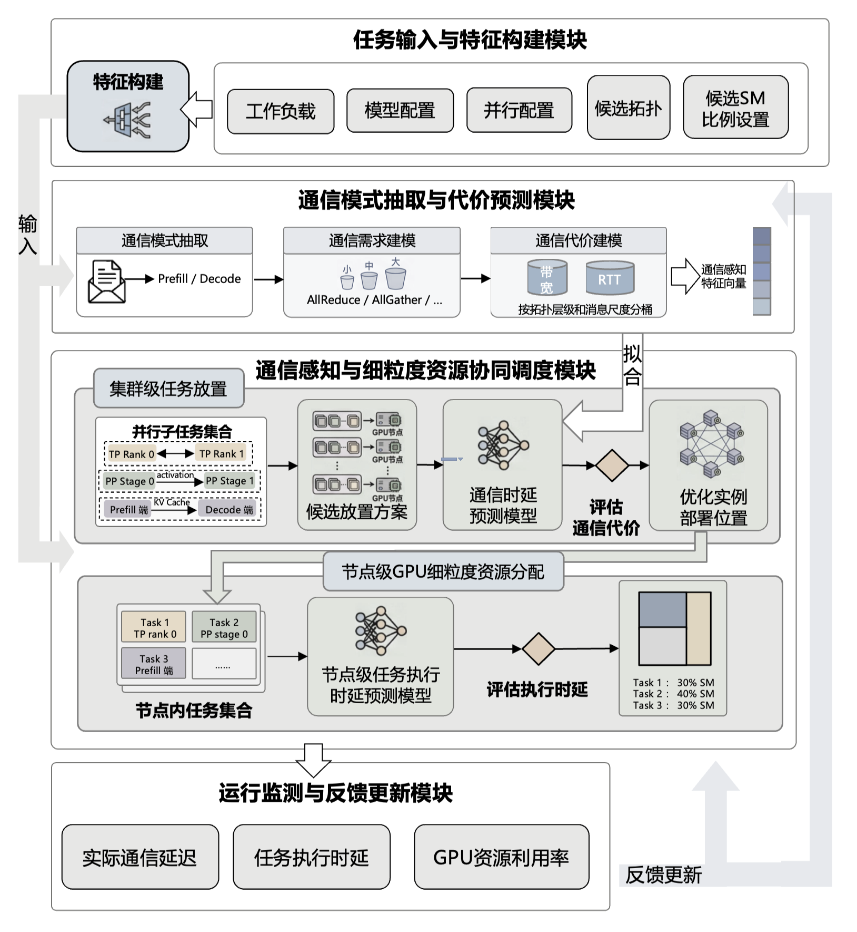
图1
图2
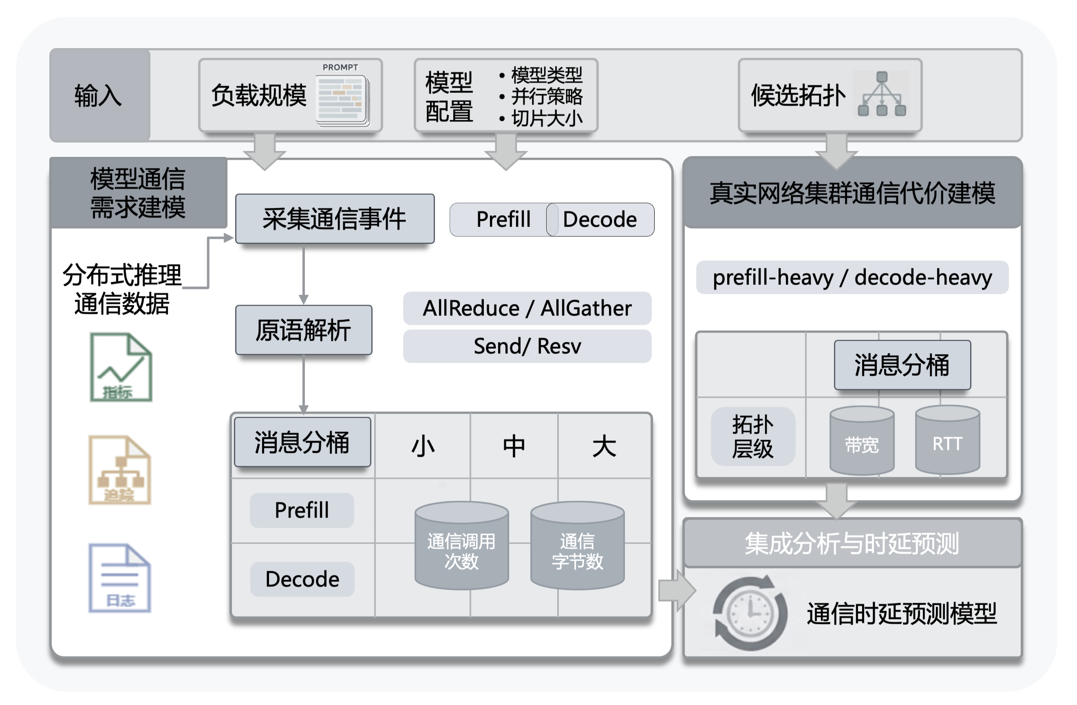

图3
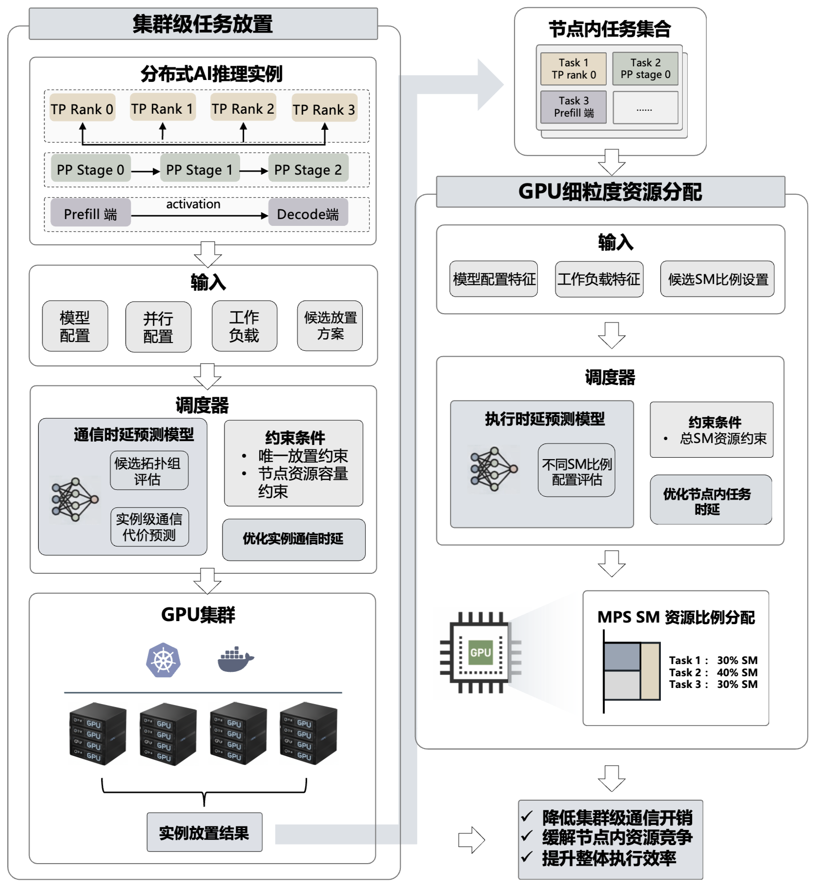
图4

